
Začíname s programom LibreOffice
Kapitola 12
Vytvárame webové stránky
Ukladáme dokumenty ako súbory HTML

Autorské práva
Tento dokument je duševným vlastníctvom dokumentačného tímu LibreOffice Copyright © 2014. Zoznam prispievateľov a prekladateľov je uvedený nižšie. Dokument je možné šíriť alebo upravovať v zmysle podmienok licencie GNU General Public License (http://www.gnu.org/licenses/gpl.html), verzia 3 alebo novšia, alebo v zmysle podmienok Creative Commons Attribution License (http://creativecommons.org/licenses/by/4.0/), verzia 4.0 alebo novšia.
Všetky ochranné známky uvedené v tejto príručke patria ich vlastníkom.

Prispievatelia
Jean Hollis Weber Peter Schofield Ron Faile Jr.

Spätná väzba
Pripomienky k obsahu posielajte do slovenskej mailovej diskusie používateľov LibreOffice users@sk.libreoffice.org.
Upozornenie: Všetko, čo pošlete do mailovej diskusie, vrátane e-mailovej adresy a akýchkoľvek iných osobných informácií, ktoré sú uvedené v správe, je verejne archivované a nemôže byť dodatočne odstránené.

Poďakovanie
Táto kapitola bola vytvorená na základe kapitoly 12 knihy Začíname s OpenOffice.org 3.3. Prispievatelia do tejto kapitoly sú:
Agnes Belzunce Peter Hillier-Brook Ian Laurenson
Peter Kupfer Jean Hollis Weber Linda Worthington

Dátum vydania a verzia programu, pre ktorú je kniha určená
Anglický originál bol vydaný 26. mája 2014. Kniha je určená pre LibreOffice 4.2.

Slovenský preklad
Slovenský preklad bol zverejnený 27. augusta 2014.
Preklad textu: Miloš Šrámek
Kontrola prekladu: Miroslav Fikar a Andrej Kapuš
Snímky obrazovky a grafika: Roman Toman
Text bol preložený pomocou CAT nástroja OmegaT – http://omegat.org. O postupe prekladu sa viac dozviete na stránke https://code.google.com/p/sk-libreoffice-guides/.

Poznámka pre používateľov systému Mac
Niektoré klávesové skratky a položky ponuky sú v systéme Mac iné ako v systémoch Windows a Linux. V nasledujúcej tabuľke sa nachádzajú najdôležitejšie rozdiely, ktoré sa vzťahujú na informácie v tejto príručke. Podrobnejší zoznam sa nachádza v Pomocníkovi aplikácie.
Windows alebo Linux | Ekvivalent pre Mac | Účinok
Nástroje > Možnosti | LibreOffice > Nastavenia | Otvorí nastavenia s možnosťami
Pravé kliknutie | Ctrl+kliknutie a/alebo pravé kliknutie v závislosti na nastavení počítača | Otvorí sa kontextová ponuka
Ctrl (Control) | ⌘ (Command) | Používa sa s inými klávesmi
F5 | Shift+⌘+F5 | Otvorí sa Navigátor
F11 | ⌘+T | Otvorí sa okno Štýly a formátovanie

Obsah
Autorské práva 2
Prispievatelia 2
Spätná väzba 2
Poďakovanie 2
Dátum vydania a verzia programu, pre ktorú je kniha určená 2
Poznámka pre používateľov systému Mac 2
Úvod 4
Relatívne a absolútne hypertextové odkazy 4
Vytváranie hypertextových odkazov 4
Používanie Navigátora 5
Použitie dialógového okna Hypertextový odkaz 6
Úprava hypertextových odkazov 8
Odstránenie hypertextových odkazov 8
Vytváranie webových stránok pomocou Sprievodcu 8
Ukladanie dokumentov ako webových stránok 13
Dokumenty programu Writer 13
Jedna webová stránka 13
Sada webových stránok 13
Zošity programu Calc 14
Prezentácie programu Impress 14
Dokumenty programu Draw 18

Úvod
Táto kapitola opisuje, ako v programoch Writer, Calc, Impress a Draw:
- vytvárať hypertextové odkazy na iné dokumenty, ako napríklad na webové stránky, dokumenty PDF a ďalšie súbory, a
- ukladať dokumenty ako webové stránky (dokumenty HTML).
Keď vytvárame dokument, ktorý chceme uložiť ako webovú stránku, je potrebné mať na pamäti nasledujúce skutočnosti:
- V dokumente HTML sú hypertextové odkazy aktívne (možno na ne kliknúť), ale iné krížové odkazy vkladané programom LibreOffice aktívne nie sú.
- Objekt, napríklad obrázok, sa uloží ako samostatný súbor. Ak sme však taký objekt umiestnili do rámca (napríklad s príslušným opisom), neuloží sa a v dokumente HTML a ani sa nezobrazí: namiesto neho sa zobrazí názov rámca.

Relatívne a absolútne hypertextové odkazy
Hypertextové odkazy uložené v súbore môžu byť buď relatívne alebo absolútne.
Relatívny hypertextový odkaz udáva, ako sa na dané miesto dostať z miesta, kde sme teraz (tým sa myslí priečinok, v ktorom je uložený aktuálny dokument), zatiaľ čo absolútny hypertextový odkaz udáva, ako sa tam dostať bez ohľadu na to, odkiaľ začneme.
Absolútny odkaz prestane fungovať, keď sa presunie cieľ. Relatívny odkaz prestane fungovať, keď sa zmení umiestnenie východiskového miesta vzhľadom k cieľu. Ak napríklad máme v tom istom priečinku dva tabuľkové zošity, ktoré na seba vzájomne odkazujú, a celý priečinok presunieme na nové miesto, absolútny hypertextový odkaz bude chybný, ale relatívny nie.
Ak chceme zmeniť spôsob, akým sú v súbore balíka LibreOffice ukladané hypertextové odkazy, zvolíme Nástroje > Možnosti > Načítať/Uložiť > Všeobecné a zvolíme, či chceme ukladať URL relatívne pri odkazovaní na systém súborov, Internet alebo oboje.
Program Calc vždy zobrazí absolútny hypertextový odkaz. Dochádza k tomu aj vtedy, keď sme uložili relatívny hypertextový odkaz, nie je však potrebné sa znepokojovať, lebo táto „absolútna“ adresa cieľa sa zmení, keď súbor presunieme.
Poznámka | Ak ukladáme odkazy relatívne k súborovému systému a plánujeme stránky nahrať na internet, je potrebné skontrolovať, či máme na počítači rovnakú štruktúru priečinkov ako na webovom serveri.
Tip | Ak podržíme kurzor nad odkazom, zobrazí sa tip pomocníka s absolútnym odkazom, pretože balík LibreOffice interne používa absolútne názvy ciest. Úplnú cestu a adresu nájdeme iba v súbore, ktorý získame exportom do HTML (uložíme zošit ako súbor HTML). Takýto súbor HTML načítame ako text, alebo ho otvoríme v textovom editore.

Vytváranie hypertextových odkazov
Ak zadáme text (napríklad adresu webovej stránky alebo URL), ktorý môže byť použitý ako hypertextový odkaz, a potom stlačíme kláves Enter, LibreOffice automaticky hypertextový odkaz vytvorí a použije naň formátovanie textu (zvyčajne farbu a podčiarknutie). Ak sa tak nestane, môžeme túto vlastnosť povoliť voľbou Nástroje > Možnosti automatickej opravy > Možnosti v hlavnej ponuke a zvolením možnosti Rozpoznávať URL.
Ak nechceme, aby LibreOffice previedol určitý text URL na hypertextový odkaz, zvolíme Upraviť > Späť v hlavnej ponuke, alebo okamžite potom, čo bolo použité formátovanie, stlačíme Ctrl+Z, alebo umiestnime kurzor do hypertextového odkazu, klikneme pravým tlačidlom myši a v kontextovej ponuke zvolíme Odstrániť hypertextový odkaz.
Tip | Ak chceme zmeniť farbu hypertextových odkazov, zvolíme Nástroje > Možnosti > LibreOffice > Vzhľad , posunieme sa na Nenavštívené odkazy alebo na Navštívené odkazy, zvolíme novú farbu a klikneme na OK. Upozornenie: toto zmení farbu všetkých hypertextových odkazov vo všetkých súčastiach balíka LibreOffice, čo nemusí byť to, čo chceme.  V programoch Writer a Calc (ale nie v programoch Draw alebo Impress) môžeme tiež zmeniť znakový štýl Internetový odkaz alebo definovať nový štýl a použiť ho na vybrané odkazy.

Používanie Navigátora
Hypertextové odkazy je možné vkladať pomocou navigátora, čo je jednoduchý spôsob, ako vkladať odkazy do inej časti toho istého dokumentu.
- Otvoríme dokument, ktorý obsahuje položky, na ktoré chceme odkázať.
- Klikneme na ikonu Navigátor alebo zvolíme Zobraziť > Navigátor v hlavnej ponuke, alebo stlačíme kláves F5, čím otvoríme dialógové okno Navigátor.
- Klikneme na trojuholník napravo od ikony Režim presunutia a zvolíme Vložiť ako hypertextový odkaz (obrázok 1). Ikona Režim presunutia sa zmení podľa toho, aký typ vloženia sme vybrali. V predvolenom stave je ako Režim presunutia zobrazená ikona Hypertextový odkaz .
- Z roletového zoznamu v dolnej časti navigátora zvolíme dokument, ktorý obsahuje položky, na ktoré chceme odkázať.
- V zozname okna Navigátor zvolíme položku, ktorú chceme vložiť ako hypertextový odkaz.
- Túto položku presunieme na miesto v dokumente, kde chceme hypertextový odkaz vytvoriť. Názov položky sa vloží do dokumentu ako aktívny hypertextový odkaz.
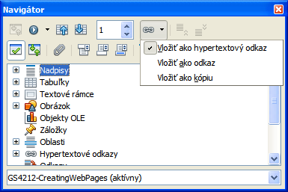
Obrázok 1: Vkladanie hypertextového odkazu pomocou navigátora
Ak vkladáme pomocou navigátora hypertextový odkaz na objekt ako napríklad obrázok, je vhodné, aby text odkazu bol zmysluplný, napríklad Graf tržieb v roku 2009. Aby sme to dosiahli, je nutné buď zmysluplne pomenovať objekty a nenechávať im predvolené názvy (napríklad Obrázok6), alebo upraviť názov výsledného odkazu pomocou dialógového okna Hypertextový odkaz, ako je opísané ďalej.
Navigátor môžeme použiť aj na to, aby sme hypertextový odkaz preniesli z jedného dokumentu (zdrojového) na určité miesto v inom dokumente (cieľovom). Otvoríme Navigátor v cieľovom dokumente a presunieme položku zo zdrojového dokumentu na miesto, kde chceme, aby sa hypertextový odkaz zobrazil.

Použitie dialógového okna Hypertextový odkaz
Dialógové okno Hypertextový odkaz môžeme využiť, ak chceme hypertextové odkaz vložiť, alebo ak chceme všetky hypertextové odkazy zmeniť.
- Vyberieme existujúci text, ktorý chceme použiť ako odkaz.
- Klikneme na ikonu Hypertextový odkaz na paneli nástrojov Štandardné alebo zvolíme Vložiť > Hypertextový odkaz v hlavnej ponuke, čím otvoríme dialógové okno Hypertextový odkaz (obrázok 2).
- Na ľavej strane zvolíme jednu zo štyroch kategórií hypertextových odkazov:
- Internet: hypertextový odkaz odkazuje na webovú adresu, ktorá bežne začína na http://.
- Pošta a správy: hypertextový odkaz otvára správu elektronickej pošty, pre ktorú je dopredu nastavený určitý príjemca.
- Dokument: hypertextový odkaz odkazuje na iný dokument alebo na iné miesto v aktuálnom dokumente
- Nový dokument: hypertextový odkaz vytvára nový dokument.
- Dialógové okno Hypertextový odkaz sa mení podľa vybraného typu hypertextového odkazu. Aby sme hypertextový odkaz vytvorili, zadáme všetky potrebné podrobnosti.
- Kliknutím na Použiť vytvoríme hypertextový odkaz, dialógové okno Hypertextový odkaz zostane otvorené, a tak umožní vytvoriť ďalšie hypertextové odkazy.
- Kliknutím na Zatvoriť dialógové okno Hypertextový odkaz zatvoríme.
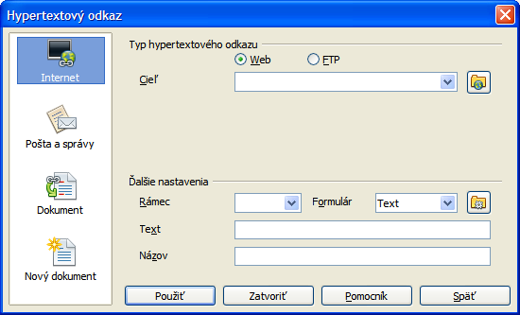
Obrázok 2. Dialógové okno Hypertextový odkaz zobrazujúce detaily odkazov na Internet
Dialógové okno sa mení podľa toho, akú kategóriu hypertextového odkazu zvolíme v ľavom paneli. Úplný opis všetkých volieb a súvislostí je nad rámec tejto kapitoly. Uvádzame tu teda len súhrn bežne používaných volieb.
- V prípade hypertextového odkazu Internet zvolíme typ odkazu (web, FTP alebo Telnet) a zadáme požadovanú webovú adresu (URL).
- V prípade hypertextového odkazu Pošta a správy určíme, či ide o odkaz na poštu alebo na správu systému news, zadáme adresu a v prípade pošty aj predmet.
- V prípade hypertextového odkazu Dokument určíme cestu k dokumentu (kliknutím na Otvoriť súbor otvoríme prehliadač súborov) alebo ponecháme prázdnu hodnotu, ak chceme, aby odkaz smeroval na rovnaký dokument. Voliteľne určíme cieľ v dokumente (napríklad niektorú snímku). Klikneme na ikonu Cieľ v dokumente , čím otvoríme dialógové okno Cieľ v dokumente, v ktorom môžeme vybrať typ cieľa; ak poznáme názov cieľa, môžeme ho priamo zadať do poľa.
- V prípade hypertextového odkazu Nový dokument určíme, či má byť novovytvorený dokument okamžite upravený (Upraviť teraz) alebo či sa má len vytvoriť (Upraviť neskôr). Zadáme názov súboru a zvolíme typ dokumentu, ktorý sa má vytvoriť (text, zošit a podobne). Kliknutím na ikonu Vybrať cestu otvoríme prehliadač súborov a zvolíme, kam sa má súbor uložiť.
Oblasť Ďalšie nastavenia v pravej dolnej časti dialógového okna je spoločná pre všetky kategórie hypertextových odkazov, hoci niektoré voľby sa viac vzťahujú k určitým typom odkazov.
- Hodnota Rámec určuje, ako sa hypertextový odkaz otvorí. Týka sa to dokumentov otváraných vo webovom prehliadači.
- Formulár stanovuje, či má byť odkaz vytvorený ako text, alebo ako tlačidlo. Viac informácií sa nachádza v kapitole 15, Using Forms in Writer, príručky Návod na používanie programu Writer (Writer Guide).
- Text stanovuje, aký text sa bude zobrazovať používateľovi. Ak nič nezadáme, použije sa ako text odkazu úplná cesta alebo URL. Ak je odkaz relatívny a súbor presunieme, tento text sa nezmení, hoci sa zmení cieľ odkazu.
- Názov sa týka dokumentov HTML. Určuje text, ktorý sa pridá ako atribút NAME do kódu HTML, ktorý bude predstavovať hypertextový odkaz.
- Udalosti : kliknutím na túto ikonu otvoríme dialógové okno Priradiť makro, v ktorom zvolíme makro, ktoré sa má spustiť pri kliknutí na odkaz. Viac informácií sa nachádza v kapitole 13, Začíname s makrami.

Úprava hypertextových odkazov
Ak chceme upraviť existujúci odkaz:
- Klikneme kamkoľvek do textu hypertextového odkazu.
- Klikneme na ikonu Hypertextový odkaz na nástrojovej lište Štandardné alebo zvolíme Upraviť > Hypertextový odkaz v hlavnej ponuke alebo klikneme pravým tlačidlom myši a v kontextovej ponuke zvolíme Upraviť hypertextový odkaz. Otvorí sa dialógové okno Hypertextový odkaz.
- Vykonáme požadované zmeny a klikneme na Použiť, čím zmeny uložíme. Dialógové okno Hypertextový odkaz zostane otvorené a môžeme v úprave hypertextových odkazov pokračovať. Po úprave každého odkazu klikneme na Použiť.
- Až úpravy odkazov dokončíme, klikneme na Zatvoriť.
V predvolenom nastavení aktivujeme v balíku LibreOffice hypertextové odkazy pomocou Ctrl+kliknutie. Toto správanie môžeme zmeniť v Nástroje > Možnosti > LibreOffice > Bezpečnosť > Možnosti, kde zrušíme výber možnosti Na otváranie hypertextových odkazov je potrebný ctrl-klik. Ak sa odkazy majú aktivovať kliknutím, toto nastavenie treba skontrolovať.

Odstránenie hypertextových odkazov
Z hypertextového odkazu môžeme odstrániť odkaz a ponechať len text tým, že klikneme pravým tlačidlom myši na odkaz a v kontextovej ponuke zvolíme Odstrániť hypertextový odkaz. Niekedy môže byť potrebné znovu nastaviť formátovanie, aby formát tohto textu zodpovedal zvyšku dokumentu.
Ak chceme text odkazu alebo tlačidla z dokumentu úplne odstrániť, vyberieme ho a stlačíme klávesu Backspace alebo Delete.

Vytváranie webových stránok pomocou Sprievodcu
Sprievodca vytvorením webovej stránky umožňuje vytvoriť niekoľko typov štandardných webových stránok a je dostupný vo všetkých súčastiach balíka LibreOffice. Zakaždým, keď otvoríme Sprievodcu vytvorením webovej stránky v niektorej zo súčastí LibreOffice, sa však pred tým, než sa otvorí dialóg sprievodcu, automaticky spustí program Writer. Sprievodca vytvorením webovej stránky sa vzťahuje k programu Writer a je ním bežne používaný na vytváranie webových stránok.
- Zvolíme Súbor > Sprievodcovia > Webová stránka v hlavnej ponuke, čím otvoríme dialógové okno Sprievodca vytvorením webovej stránky (obrázok 3).

Obrázok 3: Úvodná stránka dialógového okna Sprievodca vytvorením webovej stránky
- Na prvej stránke sprievodcu zvolíme nastavenie a klikneme na Ďalej>. Ak vytvárame webovú stránku po prvýkrát, jedinou možnosťou je <predvolené>.
- Vyberieme alebo v dialógu na výber súboru zvolíme dokument, ktorý chceme upraviť. Údaje v poliach Nadpis, Súhrn a Autor sú prevzaté z vlastností dokumentu. Ak je to potrebné, môžeme ich upraviť (obrázok 4).

Obrázok 4: Strana Dokumenty dialógového okna Sprievodca vytvorením webovej stránky
- Klikneme na Ďalej > a kliknutím na ikonu s rozvrhnutím vyberieme vzhľad webovej stránky (obrázok 5).

Obrázok 5: Strana Hlavné rozloženie dialógového okna Sprievodca vytvorením webovej stránky
- Klikneme na Ďalej > a vzhľad prispôsobíme: zvolíme rozlíšenie obrazovky a vyberieme, ktoré údaje sa majú zobrazovať (obrázok 6).
- Klikneme na Ďalej > a vyberieme štýl stránky. Pomocou roletového zoznamu môžeme voliť rôzne štýly a farebné kombinácie. V dialógových oknách Obrázky pozadia a Sada ikon, otváraných tlačidlami Vybrať, môžeme z Galérie vybrať obrázok pre pozadie stránky a sadu ikon (obrázok 7).

Obrázok 6: Strana Podrobnosti rozloženia dialógového okna Sprievodca vytvorením webovej stránky
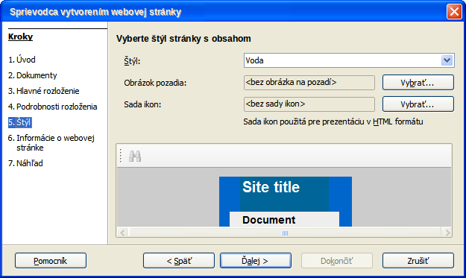
Obrázok 7: Strana Štýl dialógového okna Sprievodca vytvorením webovej stránky
- Klikneme na Ďalej > a zadáme všeobecné informácie o webovej stránke ako názov a HTML metaúdaje (obrázok 8).
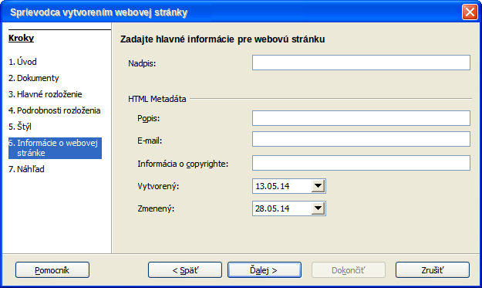
Obrázok 8: Strana Informácie webovej stránke dialógového okna Sprievodca vytvorením webovej stránky
- Klikneme na Ďalej > a zvolíme, kam sa má uložiť súbor a prípadne zobrazíme náhľad stránky (obrázok 9).
- Zadáme informácie o tom, kde chceme novú webovú stránku zverejniť.
- Kliknutím na Dokončiť uložíme súbor a Sprievodcu vytvorením webovej stránky zavrieme.
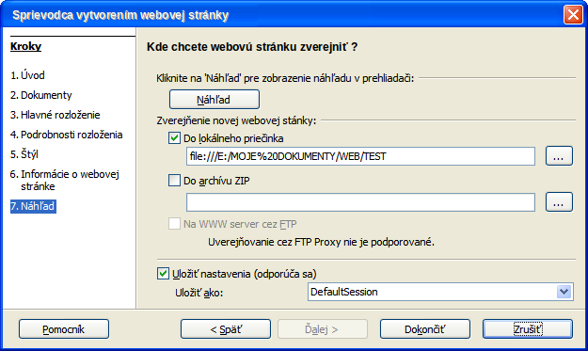
Obrázok 9: Strana Náhľad dialógového okna Sprievodca vytvorením webovej stránky

Ukladanie dokumentov ako webových stránok
V balíku LibreOffice je možné ukladať a exportovať existujúce dokumenty vo formáte HTML. Pomocou Sprievodcu vytvorením webovej stránky možno tiež vytvárať niekoľko rôznych typov webových stránok, ako je opísané v časti „Vytváranie webových stránok pomocou Sprievodcu“ na strane 9.
Najľahší spôsob, ako vytvoriť dokument HTML, je použiť už existujúci dokument. Predstavu o tom, aký bude vzhľad dokumentu ako webovej stránky, si môžeme urobiť, keď v hlavnej ponuke zvolíme Zobraziť > Rozloženie pre web. Z tohto zobrazenia však nezistíme, ktoré vlastnosti sa vo formáte HTML uložia správne a ktoré nie. O tom, čo je potrebné mať na pamäti pri vytváraní webovej stránky z dokumentu, pojednáva časť „Úvod“ na strane 5.

Dokumenty programu Writer

Jedna webová stránka
Ak chceme dokument uložiť ako jedinú webovú stránku (formát HTML), zvolíme Súbor > Uložiť ako v hlavnej ponuke a ako typ súboru určíme HTML dokument (Writer) alebo zvolíme Súbor > Exportovať a ako typ súboru určíme formát XHTML.
Poznámka | Program Writer nenahradí viac medzier v pôvodnom dokumente kódom HTML pre nezalomiteľné medzery. Ak chceme mať v súbore HTML alebo na webovej stránke medzery navyše, je nutné v LibreOffice vložiť nezalomiteľné medzery. To dosiahneme tým, že stlačíme Ctrl+medzerník namiesto obyčajného stlačenia medzerníka.

Sada webových stránok
Program Writer umožňuje uložiť rozsiahly dokument ako sadu webových stránok (súborov HTML) vrátane stránky s obsahom.
- Určíme, ktoré nadpisy by mali znamenať začiatok novej stránky, a overíme si, či všetky tieto nadpisy majú rovnaký štýl odseku (napríklad Nadpis 1).
- Zvolíme Súbor > Odoslať > Vytvoriť HTML dokument v hlavnej ponuke, čím otvoríme dialógové okno Meno a cesta HTML dokumentu (obrázok 10).
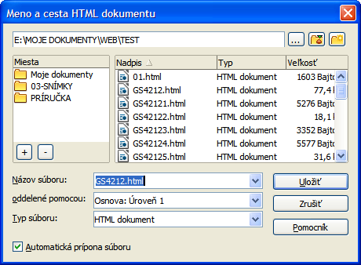
Obrázok 10. Vytváranie sady webových stránok z jedného dokumentu
- Zadáme názov súboru, pod ktorým chceme stránky uložiť.
- V rozbaľovacom zozname v dolnej časti dialógového okna určíme, ktorý štýl značí novú stránku (napríklad Nadpis 1).
- Kliknutím na Uložiť vytvoríme viacstránkový dokument HTML. Výsledné súbory HTML zodpovedajú štandardu HTML 4 Transitional.

Zošity programu Calc
V programe Calc môžeme ukladať súbory ako dokumenty HTML tak, že zvolíme Súbor > Uložiť ako v hlavnej ponuke a ako typ súboru vyberieme formát HTML dokument (Calc). Podobá sa to postupu „Jedna webová stránka“ na strane 14.
Ak súbor obsahuje viac hárkov a webovú stránku vytvárame pomocou Sprievodcu vytvorením webovej stránky (kapitola „Vytváranie webových stránok pomocou Sprievodcu“ na strane 9), v súbore HTML budú jednotlivé hárky nasledovať za sebou. V hornej časti dokumentu budú umiestnené odkazy na jednotlivé hárky.
Program Calc tiež umožňuje vložiť odkazy priamo do zošita pomocou dialógového okna Hypertextový odkaz. Viac informácií sa o hypertextových odkazoch nachádza v kapitole „Vytváranie hypertextových odkazov“ na strane 5.

Prezentácie programu Impress
Poznámka | Pri ukladaní webových stránok vo formáte HTML sa nezachovávajú animácie ani prechody snímok.
Prezentácie programu Impress nemožno vo formáte HTML uložiť, je nutné ich ako dokumenty HTML exportovať. V ktoromkoľvek kroku nasledujúceho postupu môžeme kliknúť na Vytvoriť. V tom prípade sa webová stránka vytvorí s použitím predvoleného nastavenia, ktoré sme nezmenili.
- Zvolíme Súbor > Exportovať v hlavnej ponuke a určíme názov súboru a umiestnenie, kam chceme webovú verziu prezentácie uložiť.
- Ako typ súboru vyberieme HTML dokument (Impress) a klikneme na Uložiť, čím otvoríme dialógové okno Exportovať HTML (obrázok 11).
- Na strane Priradiť návrh môžeme zvoliť, či vytvoríme nový návrh, či vyberieme existujúci návrh alebo či zmažeme existujúci návrh. Zvolíme Nový návrh alebo Existujúci návrh a klikneme na Ďalej >>. Ak sme predtým návrh webovej stránky neuložili, nie je voľba Existujúci návrh k dispozícii.
- Nový návrh – na ďalších stranách sprievodcu bude vytvorený nový návrh.
- Existujúci návrh – zo zoznamu návrhov sa načíta existujúci návrh, ktorý sa použije v nasledujúcich krokoch. V poli so zoznamom sa zobrazia všetky existujúce návrhy.
Zmazať vybraný návrh zmaže vybraný návrh zo zoznamu. Ak návrh zmažeme, zmažeme iba informácie o návrhu. Exportovaný súbor tým zmazaný nebude.
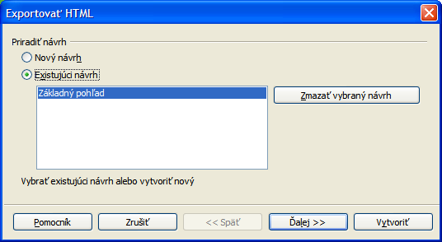
Obrázok 11: Dialógové okno Exportovať HTML – strana Priradiť návrh
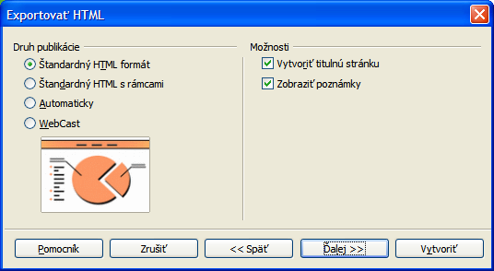
Obrázok 12: Dialógové okno Exportovať HTML – strana Druh publikácie
- Pre webové stránky zvolíme Druh publikácie (obrázok 12), a potom klikneme na Ďalej >>. Druh publikácie stanovuje základné nastavenie vykonávaného exportu. Voľby sú:
- Štandardný HTML formát – z exportovaných stránok sa vytvoria štandardné HTML stránky.
- Štandardný HTML s rámcami – vytvoria sa štandardné HTML stránky s rámcami. Exportované stránky budú umiestnené v hlavnom rámci, v ľavom rámci bude zobrazený obsah v podobe hypertextových odkazov.
- Automaticky – vytvorí sa predvolená HTML prezentácia určená pre informačný kiosk, v ktorej sa budú po stanovenom čase snímky automaticky meniť.
- WebCast – v exporte pre WebCast sa vytvoria automatické skripty používajúce jazyky Perl alebo ASP. To umožní prednášajúcemu (napríklad v telefonickej konferencii, pri ktorej sa používa prezentácia na Internete) meniť snímky, ktoré majú poslucháči zobrazené vo webových prehliadačoch.
Viac informácií o možnostiach dostupných na tejto stránke obsahuje pomocník, ktorý otvoríme kliknutím na Pomocník.
- Pre webové stránky nastavíme možnosti Uložiť obrázky ako, Rozlíšenie monitora a Efekty (obrázok 13), a potom klikneme na Ďalej >>. Možnosti na tejto stránke dialógového okna Exportovať HTML sú:
- Uložiť obrázky ako – určuje formát obrázkov. Je tiež možné stanoviť, ako budú exportované obrázky komprimované.
- Rozlíšenie monitora – určuje rozlíšenie cieľovej obrazovky. V závislosti na vybranom rozlíšení sa obrázky zobrazia zmenšené. Možno nastaviť zmenšenie až 80% pôvodnej veľkosti. Pri výbere rozlíšenia je potrebné vziať do úvahy, aké rozlíšenie bude používať väčšina tých, ktorí si budú stránky prezerať. Ak určíme vysoké rozlíšenie, potom bude musieť užívateľ so stredným rozlíšením monitora používať posúvače, aby zobrazil celý snímok, čo najskôr nebude žiaduce.
- Efekty – určuje, či sa exportujú súbory so zvukmi použitými ako efekt pri prechode snímok a či sa exportujú skryté snímky.
Viac informácií o možnostiach dostupných na tejto stránke obsahuje pomocník, ktorý otvoríme kliknutím na Pomocník.
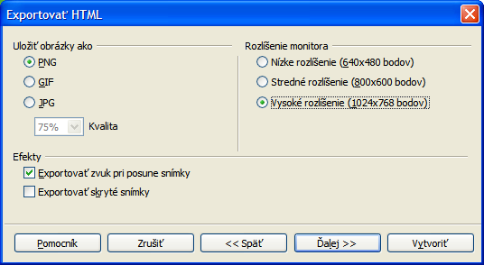
Obrázok 13: Dialógové okno Exportovať HTML – obrázky a rozlíšenie monitora
- Vyplníme jednotlivé položky v časti Informácia pre titulnú stránku, ktoré sa použijú vo webovej verzii prezentácie (obrázok 14). Titulná stránka bežne obsahuje meno, e-mailovú adresu a domovskú stránku autora, pridať môžeme ďalšie doplňujúce informácie. Táto strana nie je k dispozícii, ak sme predtým zvolili, že titulná stránka sa nebude vytvárať, alebo sme vybrali druh publikácie Automaticky alebo WebCast.
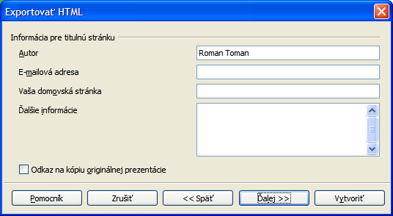
Obrázok 14: Dialógové okno Exportovať HTML – Informácia pre titulnú stránku
- Ak chceme vytvoriť hypertextový odkaz na stiahnutie súboru s kópiou prezentácie, zvolíme Odkaz na kópiu originálnej prezentácie, a potom klikneme na Ďalej >>.
- Na strane Vybrať štýl tlačidla z dostupných návrhov vyberieme štýl tlačidiel, ktoré sa použijú na webových stránkach (obrázok 15), a potom klikneme na tlačidlo Ďalej >>.
Ak nevyberieme štýl tlačidiel, vytvorí sa textová navigácia.
Táto strana nie je k dispozícii, ak sme predtým vybrali druh publikácie Automaticky alebo WebCast.
- Na strane Vybrať farebnú schému, určíme farby, ktoré budú pre stránku použité (obrázok 16). Ide napríklad o farebnú schému a farby textu a pozadia. Táto strana nie je k dispozícii, ak sme predtým vybrali druh publikácie Automaticky alebo WebCast.
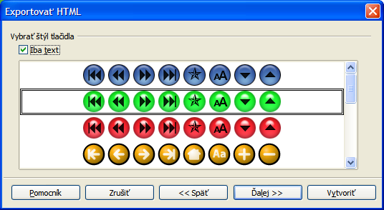
Obrázok 15: Dialógové okno Exportovať HTML – strana so štýlmi tlačidiel
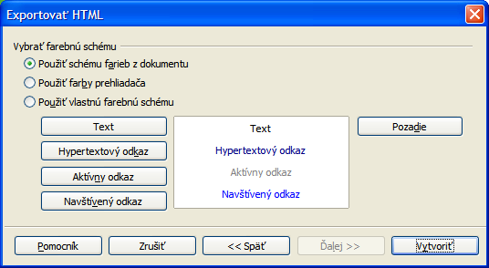
Obrázok 16: Dialógové okno Exportovať HTML – strana s nastaveniami farieb
- Klikneme na Vytvoriť.
- Ak sme pre webové stránky vytvorili nový návrh, zadáme jeho názov a klikneme na Uložiť.
Poznámka | Podľa veľkosti prezentácie a počtu súborov, ktoré obsahuje, sa pri exporte HTML vytvorí niekoľko súborov HTML, JPG a GIF. Ak exportovanú stránku ukladáme napríklad na pracovnú plochu a nie do špecifického priečinku, jednotlivé súbory HTML a obrázky plochu zaplnia. Je preto vhodné vytvoriť priečinok, ktorý bude obsahovať všetky súbory vytvorené pre webovú verziu prezentácie.

Dokumenty programu Draw
Dokumenty programu Draw nemožno uložiť vo formáte HTML, je potrebné ich ako dokumenty HTML exportovať. Exportovanie kresieb ako webových stránok je podobné ako exportovanie prezentácií z programu Impress. Zvolíme Súbor > Exportovať a ako typ súboru zvolíme HTML dokument (Draw). Potom postupujeme rovnako ako pri exportovaní prezentácií z programu Impress.

